Вариант 1.2
Выполнили: Брыляков С.Ф., Измуков П.В.
Группа: 3ИП-1-22

Задание №1
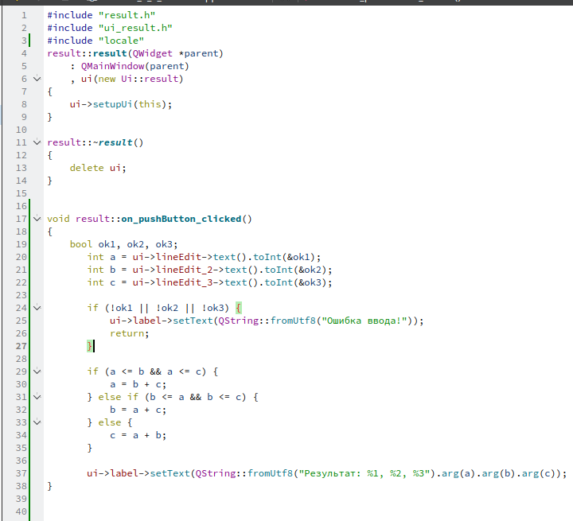
Рис. 1 Код исполняемой программы

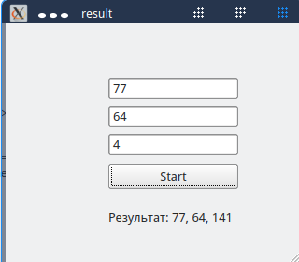
Рис. 2 Результат
Здание №2
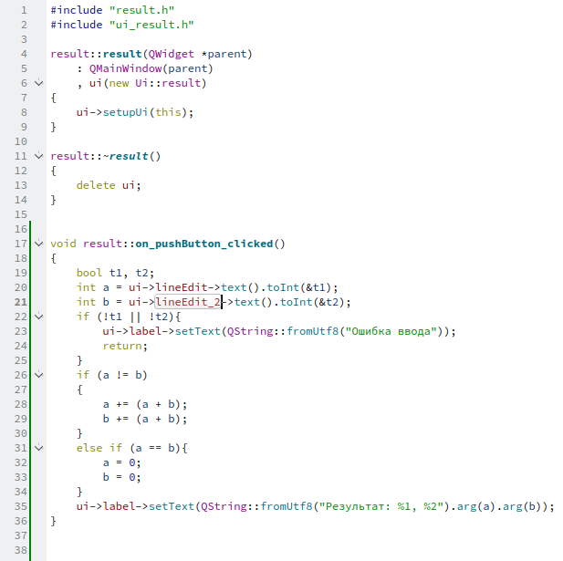
Рис. 3 Код исполняемой программы

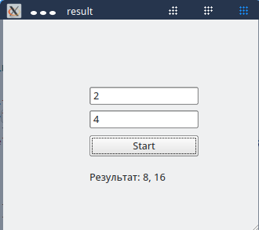
Рис. 4 Результат

